书画献礼建党100周年
一百年波澜壮阔，一百年成就辉煌。为隆重庆祝中国共产党成立100周年，江西财经大学校领导非常重视、校工会、校宣传部、文明办、离退休人员工作处、以及艺术学院专家都给予了老年书画协会多方面的关心、帮助、指导。6月28日，老年书画协会《翰墨歌盛世、丹青颂党恩》——庆祝建党100周书画展在青山园校区活动室顺利开展。
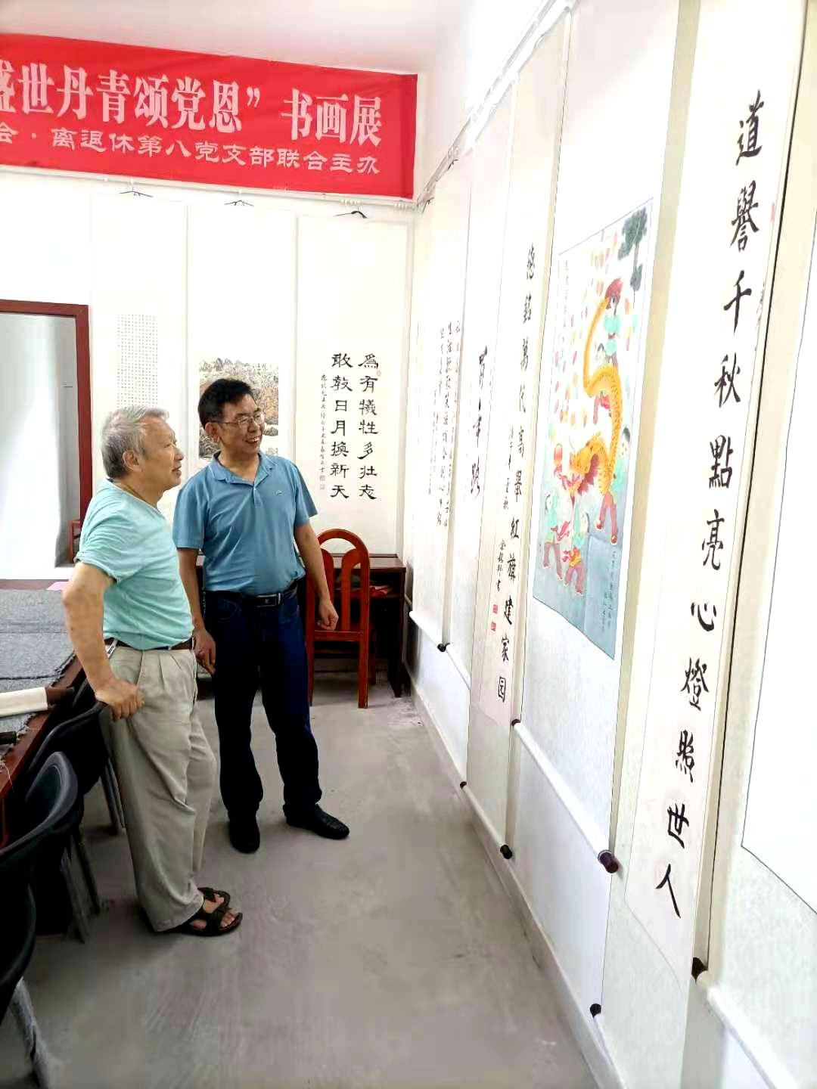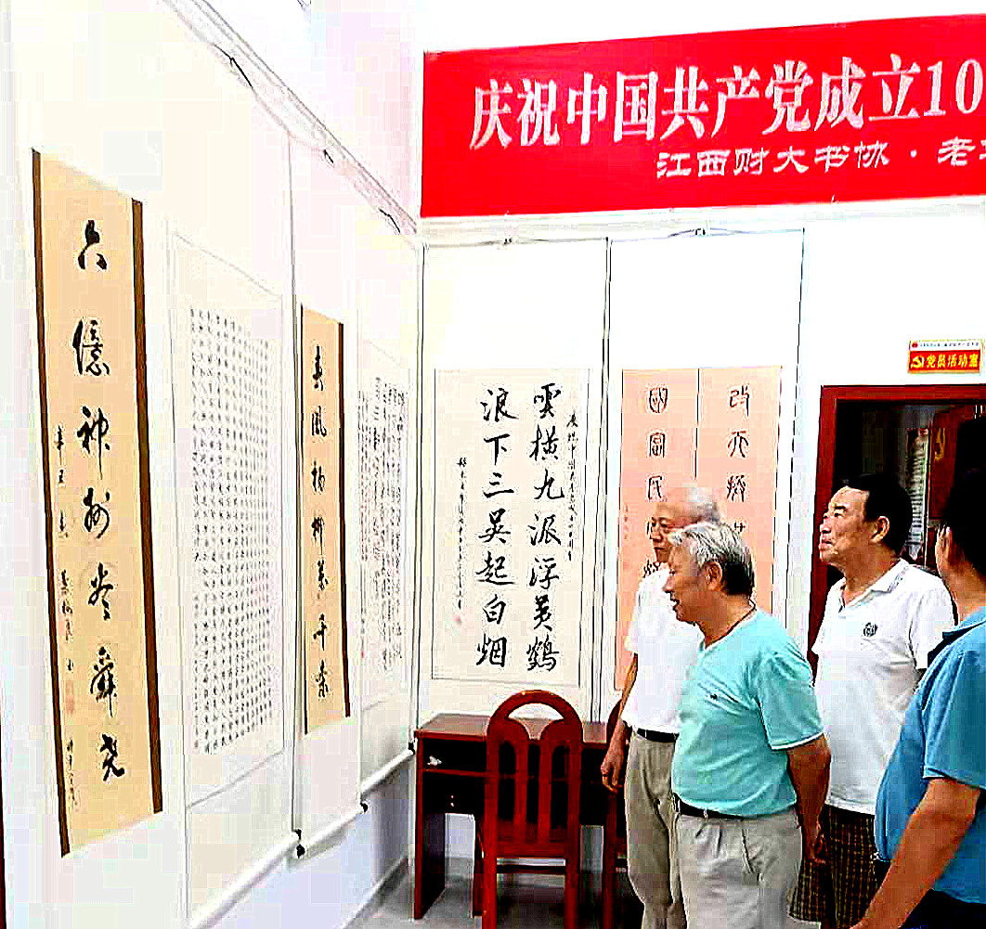
出席书画展的有江西财经大学离退休人员工作处副处长刘晓锋、校书协副会长、老年书画协会会长冷清波、副会长兼秘书长胡晓毛、副会长黄和平、师本亮，以及余镇邦、郑建祥教授和部分书画爱好者等。
画展共展出作品60幅。其中80岁以上会员作品26幅，80岁以下会员34幅，有的作品曾参加过省、市老年书画协会庆祝建党100周年书画展展出。

为了办好庆祝建党100周年书画展，江财老年书画协会提前筹划，积极准备书画作品参展。3月份，他们就做了三件事；首先是策划参展布展方案，选定布展场地。其次是积极准备书写内容。他们查阅党史资料，借鉴网络书籍中宣传精句，自编攺编成大家一看就懂的诗句，提供给会员创作研习，先后整理100多条书写内容，发到会员群，以便会员提前研习，提高书法宣传质量。再次是开展书画沙龙活动，进行展前练兵，集中研练与在家中自练相结合，创作了一大批正能量作品。先后选送9位会员作品20幅，参加省保密局“党旗飘飘、保密护航”庆祝建党100周年保密宣传教育书画展；9名会员选送9幅作品参加省教育工会庆祝建党100周年书画展；凡是参加了省、市老年书协的会员，每人都提交了参展作品。悠悠岁月，老同志始终铭记党恩，颂党百年，挥毫泼墨，畅怀歌盛世，以表达每位书画爱好者的心声。
江西财经大学老年书画协会 胡晓毛

